Resolución del Pleno del Instituto de Transparencia, Acceso a la Información Pública y Protección de Datos Personales del Estado de México y Municipios, con domicilio en Metepec, Estado de México, de fecha trece de febrero de dos mil diecinueve.

VISTOS los expedientes conformados con motivo de los Recursos de Revisión 04426/INFOEM/IP/RR/2018, 04427/INFOEM/IP/RR/2018, 04428/INFOEM/IP/RR/2018, 04429/INFOEM/IP/RR/2018, 04430/INFOEM/IP/RR/2018, 04431/INFOEM/IP/RR/2018, 04432/INFOEM/IP/RR/2018, 04433/INFOEM/IP/RR/2018, 04434/INFOEM/IP/RR/2018, 04435/INFOEM/IP/RR/2018, 04436/INFOEM/IP/RR/2018, 04437/INFOEM/IP/RR/2018, 04438/INFOEM/IP/RR/2018 y 04439/INFOEM/IP/RR/2018 interpuestos por XXXXXXXXXXX XXXX, en lo sucesivo Recurrente o Particular, en contra de las respuestas del Sujeto Obligado Universidad Politécnica del Valle de Toluca, se emite la presente Resolución, con base en los Antecedentes y Considerandos que a continuación se exponen:

A N T E C E D E N T E S

I. Presentación de las solicitudes de información.

Con fecha veintinueve de octubre de dos mil dieciocho, el particular presentó catorce solicitudes de acceso a la información pública a través del Sistema de Acceso a la Información Mexiquense (SAIMEX), ante la Universidad Politécnica del Valle de Toluca, mediante las cuales requirió lo siguiente:

Solicitud de Información con número de folio 01425/UPVT/IP/2018:

“DESCRIPCIÓN CLARA Y PRECISA DE LA INFORMACIÓN SOLICITADA
Reconocimientos, listas de asistencia, oficios de solicitud referentes a pláticas, conferencias, diplomados, simposios, congresos o eventos diversos en 2007”
“MODALIDAD DE ENTREGA
A través del SAIMEX”

Solicitud de Información con número de folio 01426/UPVT/IP/2018:
“DESCRIPCIÓN CLARA Y PRECISA DE LA INFORMACIÓN SOLICITADA
Reconocimientos, listas de asistencia, oficios de solicitud referentes a pláticas, conferencias, diplomados, simposios, congresos o eventos diversos en 2008”

“MODALIDAD DE ENTREGA
A través del SAIMEX”

Solicitud de Información con número de folio 01427/UPVT/IP/2018:
“DESCRIPCIÓN CLARA Y PRECISA DE LA INFORMACIÓN SOLICITADA
Reconocimientos, listas de asistencia, oficios de solicitud referentes a pláticas, conferencias, diplomados, simposios, congresos o eventos diversos en 2009”

“MODALIDAD DE ENTREGA
A través del SAIMEX”

Solicitud de Información con número de folio 01428/UPVT/IP/2018:
“DESCRIPCIÓN CLARA Y PRECISA DE LA INFORMACIÓN SOLICITADA
Reconocimientos, listas de asistencia, oficios de solicitud referentes a pláticas, conferencias, diplomados, simposios, congresos o eventos diversos en 2010”

“MODALIDAD DE ENTREGA
A través del SAIMEX”

Solicitud de Información con número de folio 01429/UPVT/IP/2018:
“DESCRIPCIÓN CLARA Y PRECISA DE LA INFORMACIÓN SOLICITADA
Reconocimientos, listas de asistencia, oficios de solicitud referentes a pláticas, conferencias, diplomados, simposios, congresos o eventos diversos en 2011”

“MODALIDAD DE ENTREGA
A través del SAIMEX”

Solicitud de Información con número de folio 01430/UPVT/IP/2018:
“DESCRIPCIÓN CLARA Y PRECISA DE LA INFORMACIÓN SOLICITADA
Reconocimientos, listas de asistencia, oficios de solicitud referentes a pláticas, conferencias, diplomados, simposios, congresos o eventos diversos en 2012”

“MODALIDAD DE ENTREGA
A través del SAIMEX”

Solicitud de Información con número de folio 01431/UPVT/IP/2018:
“DESCRIPCIÓN CLARA Y PRECISA DE LA INFORMACIÓN SOLICITADA
Reconocimientos, listas de asistencia, oficios de solicitud referentes a pláticas, conferencias, diplomados, simposios, congresos o eventos diversos en 2013”

“MODALIDAD DE ENTREGA
A través del SAIMEX”

Solicitud de Información con número de folio 01432/UPVT/IP/2018:
“DESCRIPCIÓN CLARA Y PRECISA DE LA INFORMACIÓN SOLICITADA
Reconocimientos, listas de asistencia, oficios de solicitud referentes a pláticas, conferencias, diplomados, simposios, congresos o eventos diversos en 2014”

“MODALIDAD DE ENTREGA
A través del SAIMEX”

Solicitud de Información con número de folio 01433/UPVT/IP/2018:
“DESCRIPCIÓN CLARA Y PRECISA DE LA INFORMACIÓN SOLICITADA
Reconocimientos, listas de asistencia, oficios de solicitud referentes a pláticas, conferencias, diplomados, simposios, congresos o eventos diversos en 2015”

“MODALIDAD DE ENTREGA
A través del SAIMEX”

Solicitud de Información con número de folio 01434/UPVT/IP/2018:
“DESCRIPCIÓN CLARA Y PRECISA DE LA INFORMACIÓN SOLICITADA
Reconocimientos, listas de asistencia, oficios de solicitud referentes a pláticas, conferencias, diplomados, simposios, congresos o eventos diversos en 2016”

“MODALIDAD DE ENTREGA
A través del SAIMEX”

Solicitud de Información con número de folio 01435/UPVT/IP/2018:
“DESCRIPCIÓN CLARA Y PRECISA DE LA INFORMACIÓN SOLICITADA
Reconocimientos, listas de asistencia, oficios de solicitud referentes a pláticas, conferencias, diplomados, simposios, congresos o eventos diversos en 2017”

“MODALIDAD DE ENTREGA
A través del SAIMEX”

Solicitud de Información con número de folio 01436/UPVT/IP/2018:
“DESCRIPCIÓN CLARA Y PRECISA DE LA INFORMACIÓN SOLICITADA
Reconocimientos, listas de asistencia, oficios de solicitud referentes a pláticas, conferencias, diplomados, simposios, congresos o eventos diversos en 2017”

“MODALIDAD DE ENTREGA
A través del SAIMEX”

Solicitud de Información con número de folio 01437/UPVT/IP/2018:
“DESCRIPCIÓN CLARA Y PRECISA DE LA INFORMACIÓN SOLICITADA
Reconocimientos, listas de asistencia, oficios de solicitud referentes a pláticas, conferencias, diplomados, simposios, congresos o eventos diversos en 2018”

“MODALIDAD DE ENTREGA
A través del SAIMEX”

Solicitud de Información con número de folio 01438/UPVT/IP/2018:
“DESCRIPCIÓN CLARA Y PRECISA DE LA INFORMACIÓN SOLICITADA
Reconocimientos, listas de asistencia, oficios de solicitud referentes a pláticas, conferencias, diplomados, simposios, congresos o eventos diversos en 2018”

“MODALIDAD DE ENTREGA
A través del SAIMEX”

II. Respuestas del Sujeto Obligado.

El veintiuno de noviembre de dos mil dieciocho, el Sujeto Obligado dio respuesta a las solicitudes de acceso a la información a través del Sistema de Acceso a la Información Mexiquense (SAIMEX) en los mismos términos como se muestra continuación

“…
En atención a las solicitudes de información registradas con el folio número 01425/UPVT/IP/2018, 01426/UPVT/IP/2018, 01427/UPVT/IP/2018, 01428/UPVT/IP/2018, 01429/UPVT/IP/2018, 01430/UPVT/IP/2018, 01431/UPVT/IP/2018, 01432/UPVT/IP/2018, 01433/UPVT/IP/2018, 01434/UPVT/IP/2018, 01435/UPVT/IP/2018, 01436/UPVT/IP/2018, 01437/UPVT/IP/2018 y 01438/UPVT/IP/2018, que realizó el 29 de octubre del año en curso, sírvase encontrar en archivo adjunto copia digitalizada en formato pdf del oficio emitido por los servidores públicos habilitados de la Dirección de División de Ingeniería Industrial y de Sistemas, Dirección de División de Ingeniería en Biotecnología y Licenciatura en Negocios Internacionales, Dirección de División de Ingeniería Mecatrónica, Dirección de División de Ingeniería Informática y la Dirección de Planeación y Vinculación, en el cual se detalla lo referente a su solicitud de información…” (Sic)

De igual manera, el Sujeto Obligado en las respuestas adjuntó seis documentos en formato pdf denominados:

- saimex 01425_0001.pdf
- saimex1425.pdf
- SAIMEX 1425-1438.pdf
- SAIMEX 1425 Y ACUMULADOS.pdf
- SAIMEX 1425 1438.PDF
- SOLICITANTE DE LA INF. SOL 01425 a la 01438.pdf

El primero de ellos es un oficio número UPVT/205BL12000/INI/582/2018, signado por la Directora de la División de Ingeniería en Informática del Sujeto Obligado, que en su parte medular señala lo siguiente:

“… Me permito informar que esta Unidad Administrativa, dentro de sus funciones, no cuenta con la obligación de organizar, gestionar y promover conferencias, seminarios, exposiciones y en general todo tipo de eventos académicos que sean de interés y beneficio para institución, así como, establecer y ejecutar las actividades necesarias para la promoción de eventos, conferencias, seminarios, exposiciones cursos y, en general, todas las actividades que contribuyan a la formación de estudiantes del organismo y que sean solicitadas por la Dirección de Planeación y Vinculación de acuerdo al Manual General de Organización de la Universidad Politécnica del Valle de Toluca, publicado en el periódico Oficial Gaceta del Gobierno de fecha 09 de noviembre del 2011, por lo cual no se cuenta con los documentos donde conste la información solicitada, toda vez que no se ha generado, poseído o administrado. .
…”

Por lo que respecta al archivo identificado como saimex1425.pdf, es un oficio con número, 205BL11000/627/2018, signado por la Directora de División de Ingeniería Industrial y de Sistemas, del Sujeto Obligado, que en su parte medular señala lo siguiente:

“… Me permito informar que esta Unidad Administrativa, dentro de sus funciones, no cuenta con la obligación de organizar, gestionar y promover conferencias, seminarios, exposiciones y en general todo tipo de eventos académicos que sean de interés y beneficio para la institución, así como, establecer y ejecutar las actividades necesarias para la promoción de eventos, conferencias, seminarios, exposiciones cursos y, en general, todas las actividades que contribuyan a la formación de estudiantes del organismo y que sean solicitadas por la Dirección de Planeación y Vinculación de acuerdo al Manual General de Organización de la Universidad Politécnica del Valle de Toluca, publicado en el periódico Oficial Gaceta del Gobierno de fecha 09 de noviembre del 2011, por lo cual no se cuenta con los documentos donde conste la información solicitada, toda vez que no se ha generado, poseído o administrado. .
…”

Ahora bien, el archivo identificado como SAIMEX 1425-1438.pdf, contiene el oficio con número, 205BL13000/1338/2018, signado por la Directora de División de Ingeniería Mecatrónica, del Sujeto Obligado que en su parte medular señala lo siguiente:

“… Me permito informar que esta Unidad Administrativa, dentro de sus funciones, no cuenta con la obligación de organizar, gestionar y promover conferencias, seminarios, exposiciones y en general todo tipo de eventos académicos que sean de interés y beneficio para la institución, así como, establecer y ejecutar las actividades necesarias para la promoción de eventos, conferencias, seminarios, exposiciones cursos y, en general, todas las actividades que contribuyan a la formación de estudiantes del organismo y que sean solicitadas por la Dirección de Planeación y Vinculación de acuerdo al Manual General de Organización de la Universidad Politécnica del Valle de Toluca, publicado en el periódico Oficial Gaceta del Gobierno de fecha 09 de noviembre del 2011, por lo cual no se cuenta con los documentos donde conste la información solicitada, toda vez que no se ha generado, poseído o administrado. .
…”

Por lo que respecta al archivo identificado como SAIMEX 1425 Y ACUMULADOS.pdf, se trata del oficio con número, 205BL16000/738/2018, signado por el Director de Planeación y Vinculación, del Sujeto Obligado, que en su parte medular señala lo siguiente:

“…
En referencia a las solicitudes de información:
001425/UPVT/IP/2018 “Reconocimientos, listas de asistencia, oficios de solicitud referentes a pláticas, conferencias, diplomados, simposios, congresos o eventos diversos en 2007”;
001426/UPVT/IP/2018 “Reconocimientos, listas de asistencia, oficios de solicitud referentes a pláticas, conferencias, diplomados, simposios, congresos o eventos diversos en 2008”;
001427/UPVT/IP/2018 “Reconocimientos, listas de asistencia, oficios de solicitud referentes a pláticas, conferencias, diplomados, simposios, congresos o eventos diversos en 2009”;
001428/UPVT/IP/2018 “Reconocimientos, listas de asistencia, oficios de solicitud referentes a pláticas, conferencias, diplomados, simposios, congresos o eventos diversos en 2010”;

Al respecto me permito informar que en el Manual General de Organización de la Universidad Politécnica del Valle de Toluca publicado en el periódico oficial “Gaceta del Gobierno”, el 9 de noviembre de 2011, mediante el oficio de autorización 203A-0305/2010 de fecha 19 de abril de 2010, se creó la Dirección de Planeación y Vinculación, por lo que no se tiene registros en los archivos de esta Dirección de Planeación y Vinculación de reconocimientos, listas de asistencia, oficios de solicitud referentes a platicas, conferencias, diplomados, simposios, congresos o eventos diversos, en los años del 2007, 2008, 2009 y 2010.

Con lo que respecta a las solicitudes de información:

001429/UPVT/IP/2018 “Reconocimientos, listas de asistencia, oficios de solicitud referentes a pláticas, conferencias, diplomados, simposios, congresos o eventos diversos en 2011”
001430/UPVT/IP/2018 “Reconocimientos, listas de asistencia, oficios de solicitud referentes a pláticas, conferencias, diplomados, simposios, congresos o eventos diversos en 2012”
001431/UPVT/IP/2018 “Reconocimientos, listas de asistencia, oficios de solicitud referentes a pláticas, conferencias, diplomados, simposios, congresos o eventos diversos en 2013”
001432/UPVT/IP/2018 “Reconocimientos, listas de asistencia, oficios de solicitud referentes a pláticas, conferencias, diplomados, simposios, congresos o eventos diversos en 2014”
001433/UPVT/IP/2018 “Reconocimientos, listas de asistencia, oficios de solicitud referentes a pláticas, conferencias, diplomados, simposios, congresos o eventos diversos en 2015”
001434/UPVT/IP/2018 “Reconocimientos, listas de asistencia, oficios de solicitud referentes a pláticas, conferencias, diplomados, simposios, congresos o eventos diversos en 2016”

Le informo que después de realizar unas búsqueda exhaustiva y razonable en los archivos de esta Dirección de Planeación y Vinculación, en los años de 2011, 2012, 2013, 2014, 2015. 2016, de documentos como reconocimientos, listas de asistencia de participación en pláticas, conferencias, diplomados, simposios, congresos o eventos académicos, no se tiene registro de los documentos antes referidos en los archivos de esta Dirección.

Con lo que respecta a las solicitudes de información:

001435/UPVT/IP/2018 “Reconocimientos, listas de asistencia, oficios de solicitud referentes a pláticas, conferencias, diplomados, simposios, congresos o eventos diversos en 2017”
001436/UPVT/IP/2018 “Reconocimientos, listas de asistencia, oficios de solicitud referentes a pláticas, conferencias, diplomados, simposios, congresos o eventos diversos en 2017”
001437/UPVT/IP/2018 “Reconocimientos, listas de asistencia, oficios de solicitud referentes a pláticas, conferencias, diplomados, simposios, congresos o eventos diversos en 2018”
001438/UPVT/IP/2018 “Reconocimientos, listas de asistencia, oficios de solicitud referentes a pláticas, conferencias, diplomados, simposios, congresos o eventos diversos en 2018”

Le comunico que con fundamento en el Manual General de Organización de la Universidad Politécnica del Valle de Toluca publicado en el periódico oficial “Gaceta del Gobierno”, el 9 de noviembre de 2011, en su apartado VII Objetivo y funciones por Unidad Administrativa, en particular a las funciones de la Dirección de Planeación y Vinculación, en el que se establece:

- Organizar, gestionar y promover conferencias, seminarios, exposiciones y, en general, todo tipo de eventos académicos que sean de interés y beneficio para la institución.

De acuerdo a la atribución antes mencionada esta Dirección de Planeación y Vinculación después de realizar una búsqueda exhaustiva y razonable en el periodo del 2017 al 2018, no tiene documentos como reconocimientos, en virtud de que esta Dirección a solicitud de las diferentes Unidades Administrativas elabora y remite los reconocimientos a las áreas solicitantes, con lo que respecta a las listas de asistencia se tiene 130 hojas de documentos de listas de asistencia de pláticas de equidad de género y convivencia escolar, con lo que respecta a documentos como oficios de solicitud referentes a pláticas se tiene registro de 2 hoja, con lo que respecta a documentos como oficios de solicitud de conferencias, diplomados, simposios, congresos o eventos académicos, no se tiene registro de documentos de solicitud de los eventos antes mencionados.

Con base en el fundamento antes referido, no existe el supuesto por el cual este sujeto obligado, deba contar con la información en medio digital; al respecto dicha información, no es considerada como información pública de oficio conforme a los establecido en los artículos 92 y 98 de la Ley de Transparencia y Acceso a la Información Pública del Estado de México y Municipios y en términos de los LINEAMIENTOS TÉCNICOS GENERALES PARA LA PUBLICACIÓN, HOMOLOGACIÓN Y ESTANDARIZACIÓN DE LA INFORMACIÓN DE LAS OBLIGACIONES ESTABLECIDAS EN EL TÍTULO QUINTO Y EN LA FRACCIÓN IV DEL ARTÍCULO 31 DE LA LEY GENERAL DE TRANSPARENCIA Y ACCESO A LA INFORMACIÓN PÚBLICA, QUE DEBEN DE DIFUNDIR LOS SUJETOS OBLIGADOS EN LOS PORTALES DE INTERNET Y EN LA PLATAFORMA NACIONAL DE TRANSPARENCIA, que se deba tener disponible en medio electrónico, de manera permanente y actualizada para los particulares.

Por lo anterior, esta Unidad Administrativa cuenta con 132 hojas de listas de asistencia y oficios de solicitud referentes a pláticas de equidad de género y convivencia escolar, de los años 2017 y 2018, de acuerdo con lo anteriormente expuesto, con fundamento en el artículo 18 del código de Procedimientos Administrativos del Estado de México, para hacer entrega de dicha información se solicita la acumulación de las solicitudes con número de folio 01435/UPVT/IP/2018, 01436/UPVT/IP/2018, 01437/UPVT/IP/2018 y 01438/UPVT/IP/2018, no se encuentra previamente digitalizada, ya que no está dentro de las obligaciones de este sujeto obligado, solicitando con fundamento en los artículos 9 fracción III, 17, 165, 174 y 175 de la Ley de Transparencia y Acceso a la Información Pública del Estado de México y Municipios, así como el artículo 73 fracción VI del Código Financiero del Estado de México, realice el pago por la cantidad de $ 79.20 (Setenta y nueve pesos 20/100 M.N.), esto en razón de que el costo es de $ 0.60 (sesenta centavos), por el escaneo y digitalización de cada hoja relativa a los documentos que sean entregados por vía electrónica, en medio magnéticos o disco compacto y en este caso, en vía electrónica, a través del SAIMEX.
…
Una vez que realice el pago correspondiente en las Instituciones Bancarias autorizadas, deberá enviar su comprobante de pago vía correo electrónico al correo de la Unidad de Transparencia de esta Universidad upvt.dippye@upvt.edu.mx, o través del SAIMEX, para que se proceda a la entrega de la información en la modalidad solicitada.

Por lo que una vez que acredita el pago correspondiente, los términos y plazos para que los sujetos obligados cumplan con las obligaciones correspondientes, se contarán a partir del día en que se acredite debidamente el pago, ante las unidades de información, de conformidad con el artículo 4.22 del Reglamento de la Ley citada.

Cabe señalar que una vez que el particular realice el pago correspondiente en la institución bancaria, este Servidor Público Habilitado tendrá que realizar la revisión y análisis de los datos contenidos en las listas de asistencia y oficios de solicitud referentes a platicas, de los años 2017 y 2018, con la finalidad de proteger los datos personales; así mismo, solicitar el acuerdo de clasificación de información confidencial ante el Comité de Transparencia de este Sujeto Obligado.
…”

Ahora bien, el archivo identificado como SAIMEX 1425 1438.PDF, contiene el oficio con número, 205BL15000/1334/2018, signado por el Director de la División de Ingeniería en Biotecnología y Licenciatura en Negocios Internacionales, del Sujeto Obligado que en su parte medular señala lo siguiente:

“… Me permito informar que esta Unidad Administrativa, dentro de sus funciones, no cuenta con la obligación de organizar, gestionar y promover conferencias, seminarios, exposiciones y en general todo tipo de eventos académicos que sean de interés y beneficio para la institución, así como, establecer y ejecutar las actividades necesarias para la promoción de eventos, conferencias, seminarios, exposiciones cursos y, en general, todas las actividades que contribuyan a la formación de estudiantes del organismo y que sean solicitadas por la Dirección de Planeación y Vinculación de acuerdo al Manual General de Organización de la Universidad Politécnica del Valle de Toluca, publicado en el periódico Oficial Gaceta del Gobierno de fecha 09 de noviembre del 2011, por lo cual no se cuenta con los documentos donde conste la información solicitada, toda vez que no se ha generado, poseído o administrado.
…”

III. Interposición de los Recursos de Revisión.

Con fecha veintiséis de noviembre de dos mil dieciocho, se recibieron en este Instituto, a través del Sistema de Acceso a la Información Mexiquense (SAIMEX), catorce Recursos de Revisión interpuestos por la parte recurrente, en contra de las respuestas emitidas por la Universidad, en términos iguales tal y como se demuestra a continuación:

“ACTO IMPUGNADO
Niegan información.”

“RAZONES O MOTIVOS DE LA INCONFORMIDAD
Dentro de sus mismas redes sociales publicitan salidas y organización de eventos y ante esta autoridad niegan y mienten el desarrollo de las actividades solicitadas en el documento que requirió saber”

IV. Trámite de los Recursos de Revisión ante el Instituto.

a) Turno de los Recursos de Revisión. El veinticuatro de noviembre de dos mil dieciocho, el Sistema de Acceso a la Información Mexiquense (SAIMEX), asignó los Recursos de Revisión con base en el sistema aprobado por el Pleno de este Órgano Garante y los turnó para los efectos del artículo 185, fracción I, de la Ley de Transparencia y Acceso a la Información Pública del Estado de México y Municipios, de la siguiente manera:

Solicitud | Recursos | Comisionado
01425/UPVT/IP/2018 | 04426/INFOEM/IP/RR/2018 | Luis Gustavo Parra Noriega
01426/UPVT/IP/2018 | 04427/INFOEM/IP/RR/2018 | Eva Abaid Yapur
01427/UPVT/IP/2018 | 04428/INFOEM/IP/RR/2018 | José Guadalupe Luna Hernández
01428/UPVT/IP/2018 | 04429/INFOEM/IP/RR/2018 | Javier Martínez Cruz
01429/UPVT/IP/2018 | 04430/INFOEM/IP/RR/2018 | Zulema Martínez Sánchez
01430/UPVT/IP/2018 | 04431/INFOEM/IP/RR/2018 | Luis Gustavo Parra Noriega
01431/UPVT/IP/2018 | 04432/INFOEM/IP/RR/2018 | Eva Abaid Yapur
01432/UPVT/IP/2018 | 04433/INFOEM/IP/RR/2018 | José Guadalupe Luna Hernández
01433/UPVT/IP/2018 | 04434/INFOEM/IP/RR/2018 | Javier Martínez Cruz
01434/UPVT/IP/2018 | 04435/INFOEM/IP/RR/2018 | Zulema Martínez Sánchez
01435/UPVT/IP/2018 | 04436/INFOEM/IP/RR/2018 | Luis Gustavo Parra Noriega
01436/UPVT/IP/2018 | 04437/INFOEM/IP/RR/2018 | Eva Abaid Yapur
01437/UPVT/IP/2018 | 04438/INFOEM/IP/RR/2018 | José Guadalupe Luna Hernández
01438/UPVT/IP/2018 | 04439/INFOEM/IP/RR/2018 | Javier Martínez Cruz

b) Admisión de los Recursos de Revisión. El treinta de noviembre de dos mil dieciocho, se acordó la admisión de los catorce medios de impugnación con número 04426/INFOEM/IP/RR/2018, 04427/INFOEM/IP/RR/2018, 04428/INFOEM/IP/RR/2018, 04429/INFOEM/IP/RR/2018, 04430/INFOEM/IP/RR/2018, 04431/INFOEM/IP/RR/2018, 04432/INFOEM/IP/RR/2018, 04433/INFOEM/IP/RR/2018, 04434/INFOEM/IP/RR/2018, 04435/INFOEM/IP/RR/2018, 04436/INFOEM/IP/RR/2018, 04437/INFOEM/IP/RR/2018, 04438/INFOEM/IP/RR/2018 y 04439/INFOEM/IP/RR/2018 interpuestos por el Recurrente en contra de la Universidad Politécnica del Valle de Toluca, en términos del artículo 185, fracciones I y II, de la Ley de Transparencia y Acceso a la Información Pública del Estado de México y Municipios, la cual fue notificada a las partes el mismo día, a través del Sistema de Acceso a la Información Mexiquense (SAIMEX), en el que se les otorgó un plazo de siete días hábiles posteriores a dichas notificaciones para que manifestaran lo que a su derecho conviniera y formularan alegatos.

c) Informe Justificado. El once de diciembre de dos mil dieciocho, se recibieron a través del Sistema de Acceso a la Información Mexiquense (SAIMEX), los informes justificados emitidos por la Unidad de Transparencia de la Universidad Politécnica del Valle de Toluca, respecto de los Recursos de Revisión con número 04426/INFOEM/IP/RR/2018, 04427/INFOEM/IP/RR/2018, 04428/INFOEM/IP/RR/2018, 04429/INFOEM/IP/RR/2018, 04430/INFOEM/IP/RR/2018, 04431/INFOEM/IP/RR/2018, 04432/INFOEM/IP/RR/2018, 04433/INFOEM/IP/RR/2018, 04434/INFOEM/IP/RR/2018, 04435/INFOEM/IP/RR/2018, 04436/INFOEM/IP/RR/2018, 04437/INFOEM/IP/RR/2018, 04438/INFOEM/IP/RR/2018 y 04439/INFOEM/IP/RR/2018, mismos que no se pusieron a la vista del particular en virtud de que en el Informe Justificado el Sujeto Obligado manifestó que a través del oficio 205BL16000/975/2018 recibido en fecha diez de diciembre de dos mil dieciocho, el servidor Público Habilitado de la Dirección de Planeación y Vinculación, confirmó las respuestas a las solicitudes. Por su parte el Recurrente no presentó manifestaciones, por lo que se decretó el cierre de instrucción.

d) Acumulación de los asuntos. El seis de diciembre de dos mil dieciocho, el Pleno del Instituto de Transparencia, Acceso a la Información Pública y Protección de Datos Personales del Estado de México y Municipios, durante su Cuadragésima Quinta Sesión Ordinaria, con el propósito de privilegiar la resolución expedita y evitar resoluciones contradictorias, con fundamento en el artículo 18 del Código de Procedimientos Administrativos del Estado de México, de aplicación supletoria a la Ley de Transparencia y Acceso a la Información Pública del Estado de México y Municipios, según lo previsto en su artículo 195, acordó la acumulación de los Recursos de Revisión 04427/INFOEM/IP/RR/2018, 04428/INFOEM/IP/RR/2018, 04429/INFOEM/IP/RR/2018, 04430/INFOEM/IP/RR/2018, 04431/INFOEM/IP/RR/2018, 04432/INFOEM/IP/RR/2018, 04433/INFOEM/IP/RR/2018, 04434/INFOEM/IP/RR/2018, 04435/INFOEM/IP/RR/2018, 04436/INFOEM/IP/RR/2018, 04437/INFOEM/IP/RR/2018, 04438/INFOEM/IP/RR/2018 y 04439/INFOEM/IP/RR/2018, al diverso 04426/INFOEM/IP/RR/2018, por ser este último el más antiguo, sustanciado bajo el índice de esta Ponencia, al advertir conexidad entre estos, ya que fueron promovidos por la misma persona, en los que se señaló como Sujeto Obligado recurrido la Universidad Politécnica del Valle de Toluca y en los cuales, además, se manifestaron idénticos actos recurridos.

g) Ampliación del plazo para resolver: El veintinueve de enero del año en curso, el Comisionado Ponente, con fundamento en lo dispuesto por el artículo 181, párrafo tercero, de la Ley de Transparencia y Acceso a la Información Pública del Estado de México y Municipios, acordó ampliar por un periodo de quince días hábiles, el plazo para resolver los Recursos de Revisión que nos ocupan; acto que fue notificado a las partes, mediante el Sistema de Acceso a la Información Mexiquense (SAIMEX), el mismo día de su emisión.

f) Cierre de instrucción. El treinta y uno de enero de dos mil diecinueve, al no existir diligencias pendientes por desahogar, se emitió el acuerdo por medio del cual se declaró cerrada la instrucción y se determinó pasar los expedientes a resolución, en términos de lo dispuesto en los artículos 185, fracciones VI y VIII, de la Ley de Transparencia y Acceso a la Información Pública del Estado de México y Municipios, mismo que fue notificado a las partes el mismo día, a través del Sistema de Acceso a la Información Mexiquense (SAIMEX).

En razón de que fue debidamente sustanciado el expediente electrónico y no existe diligencia pendiente de desahogo, se emite la resolución que conforme a Derecho proceda, de acuerdo a los siguientes:

C O N S I D E R A N D O S

PRIMERO. Competencia.

El Instituto de Transparencia, Acceso a la Información Pública y Protección de Datos Personales del Estado de México y Municipios, es competente para conocer y resolver el presente recurso de revisión interpuesto por la parte recurrente, conforme a lo dispuesto en los artículos 6°, apartado A de la Constitución Política de los Estados Unidos Mexicanos; 5°, párrafos vigésimo, vigésimo primero y vigésimo segundo, fracciones I, II, III, IV y V de la Constitución Política del Estado Libre y Soberano de México; 1°, 8°, 9°, 10, 37 y 42, fracciones I, II y III, de la Ley General de Transparencia y Acceso a la Información Pública; 1°, 2°, fracciones II y IV; 13, 29, 36, fracciones I y II; 176, 178, 179, 181 párrafo tercero, 185, 188 y 189 de la Ley Transparencia y Acceso a la Información Pública del Estado de México y Municipios; 7°, 9°, fracciones I y XXIV y 11 del Reglamento Interior del Instituto de Transparencia, Acceso a la Información Pública y Protección de Datos Personales del Estado de México y Municipios.

SEGUNDO. Metodología de estudio.

De las constancias que forma parte del Recurso de Revisión que se analiza, se advierte que previo al estudio del fondo de la litis, es necesario estudiar las causales de improcedencia y sobreseimiento que se adviertan, para determinar lo que en Derecho proceda.

Causales de improcedencia.

Este Instituto realiza el estudio oficioso de las causales de improcedencia, por tratarse de una cuestión de orden público y de estudio preferente (acorde con el Criterio orientador en la Tesis de Jurisprudencia “IMPROCEDENCIA.” (Semanario Judicial de la Federación, Quinta Época, 1985, pág. 262), el cual establece que debe examinarse previamente la procedencia del juicio de amparo, sea que las partes lo soliciten o no, por ser una cuestión de orden público; de tal suerte, deberá ser desechado cualquier Recurso de Revisión que actualice alguno de los supuestos establecidos en el artículo 191 de la Ley de Transparencia y Acceso a la Información Pública del Estado de México y Municipios, por ser improcedente.

De tal suerte, será desechado cualquier Recurso de Revisión que actualice alguno de los supuestos establecidos en el artículo 191 de la Ley de Transparencia y Acceso a la Información Pública del Estado de México y Municipios, por ser improcedente.

En el presente caso, no se actualiza ninguna de las causales de improcedencia establecidas en el ordenamiento jurídico previamente señalado, toda vez que este Instituto no tiene conocimiento de que se encuentre en trámite algún medio de defensa presentado por el recurrente ante otra instancia; no existió prevención alguna; la veracidad de las respuestas no formó parte del agravio; ni se realizó una consulta o ampliación a los alcances de los requerimientos informativos; además de que el medio de impugnación fue presentando en tiempo.

Causales de sobreseimiento.

Por lo que hace a las causales de sobreseimiento, del análisis realizado por este Instituto, se advierte que no se actualiza ninguna de las previstas por el artículo 192 de la Ley de Transparencia y Acceso a la Información Pública del Estado de México y Municipios; lo anterior, en virtud de que no existe constancia en el expediente en que se actúa, de que la recurrente se hubiera desistido del recurso, hubiera fallecido, que sobreviniera alguna causal de improcedencia, que el Sujeto Obligado hubiese modificado o revocado el acto impugnado, o bien que el recurso de revisión hubiera quedado sin materia.

TERCERO. Determinación de la Controversia.

Con el objeto de ilustrar la controversia planteada, resulta conveniente precisar la solicitud de información y la respuesta, para verificar los agravios del recurrente, por lo que en primer plano enunciaremos lo que solicitó:

- Reconocimientos, listas de asistencia, oficios de solicitud referentes a pláticas, conferencias, diplomados, simposios, congresos o eventos diversos en dos mil siete, dos mil ocho, dos mil nueve, dos mil diez, dos mil once, dos mil doce, dos mil trece, dos mil catorce, dos mil quince, dos mil dieciséis, dos mil diecisiete y dos mil dieciocho.

En respuesta, el Sujeto Obligado manifestó a través de la Directora de la División de Ingeniería en Informática, la Directora de División de Ingeniería Industrial y de Sistemas, la Directora de División de Ingeniería Mecatrónica y el Director de la División de Ingeniería en Biotecnología y Licenciatura en Negocios Internacionales que dentro de sus funciones, no cuentan con la obligación de organizar, gestionar y promover conferencias, seminarios, exposiciones y en general todo tipo de eventos académicos que sean de interés y beneficio para la institución, así como, establecer y ejecutar las actividades necesarias para la promoción de eventos, conferencias, seminarios, exposiciones cursos y, en general, todas las actividades que contribuyan a la formación de estudiantes del organismo y que sean solicitadas por la Dirección de Planeación y Vinculación de acuerdo al Manual General de Organización de la Universidad Politécnica del Valle de Toluca, publicado en el periódico Oficial Gaceta del Gobierno de fecha 09 de noviembre del 2011, por lo cual no se cuenta con los documentos donde conste la información solicitada, toda vez que no se ha generado, poseído o administrado.

Por su parte el Director de Planeación y Vinculación respecto de las solicitudes de acceso a la información 001425/UPVT/IP/2018, 001426/UPVT/IP/2018, 001427/UPVT/IP/2018 y 001428/UPVT/IP/2018, señaló que en el Manual General de Organización de la Universidad Politécnica del Valle de Toluca publicado en el periódico oficial “Gaceta del Gobierno”, el 9 de noviembre de 2011, mediante el oficio de autorización 203A-0305/2010 de fecha 19 de abril de 2010, creó la Dirección de Planeación y Vinculación, por lo que no se tiene registros en los archivos de esa Dirección de reconocimientos, listas de asistencia, oficios de solicitud referentes a platicas, conferencias, diplomados, simposios, congresos o eventos diversos respecto de esos años.

En relación a las solicitudes de información 001429/UPVT/IP/2018, 001430/UPVT/IP/2018, 001431/UPVT/IP/2018, 001432/UPVT/IP/2018, 001433/UPVT/IP/2018 y 001434/UPVT/IP/2018, el Sujeto Obligado señaló que después de realizar una búsqueda exhaustiva y razonable en los archivos de esa Dirección, de documentos como reconocimientos, listas de asistencia de participación en pláticas, conferencias, diplomados, simposios, congresos o eventos académicos, no tiene registro de estos documentos.

Ahora bien, respecto de las solicitudes de información 001435/UPVT/IP/2018, 001436/UPVT/IP/2018, 001437/UPVT/IP/2018 y 001438/UPVT/IP/2018 la Universidad manifestó que después de realizar una búsqueda exhaustiva y razonable en el periodo del 2017 al 2018, no tiene documentos como reconocimientos, en virtud de que esa Dirección a solicitud de las diferentes Unidades Administrativas elabora y remite los reconocimientos a las áreas solicitantes, con lo que respecta a las listas de asistencia se tiene 130 hojas de documentos de listas de asistencia de pláticas de equidad de género y convivencia escolar, con lo que respecta a documentos como oficios de solicitud referentes a pláticas se tiene registro de 2 hoja, con lo que respecta a documentos como oficios de solicitud de conferencias, diplomados, simposios, congresos o eventos académicos, no tiene registro de documentos de solicitud de los eventos antes mencionados.

Inconforme con lo anterior, el particular señaló como agravió, que la información le fue negada, debido a que dentro de sus mismas redes sociales publicitan salidas y organización de eventos, lo cual constituye una causal de procedencia del recurso de revisión en términos de lo previsto por el artículo 179, fracción I, de la Ley Transparencia y Acceso a la Información Pública del Estado de México y Municipios.

CUARTO. Marco normativo aplicable en materia de transparencia y acceso a la información pública.

El artículo 6°, Apartado A), fracción I de la Constitución Política de los Estados Unidos Mexicanos, establece que toda la información en posesión de cualquier autoridad, es pública y sólo podrá ser reservada temporalmente por razones de interés público.

La Ley General de Transparencia y Acceso a la Información Pública, publicada en el Diario Oficial de la Federación el 4 de mayo de 2015, dispone en su artículo 70, la información que se considera corresponde a las Obligaciones de Transparencia, la cual debe estar disponible para cualquier persona de manera permanente y actualizada.

Por su parte, en materia local, el artículo 5°, fracción I de la Constitución Política del Estado Libre y Soberano de México, es coincidente con la Constitución Federal, en el sentido de la publicidad de toda la información, con la única restricción de proteger el interés público, así como la información referente a la intimidad de la vida privada y la imagen de las personas, con las excepciones que establezca la ley reglamentaria.

Por su parte, la Ley de Transparencia y Acceso a la Información Pública del Estado de México y Municipios (Reglamentaria del artículo 5° de la Constitución Local), establece lo siguiente:

El artículo 12, que, quienes generen, recopilen, administren, manejen, procesen, archiven o conserven información pública serán responsables de la misma.

El artículo 18, que, los Sujetos Obligados deberán documentar todo acto que derive del ejercicio de sus facultades, competencias o funciones, considerando desde su origen la eventual publicidad y reutilización de la información que generen.

El artículo 19, que, se presume que la información debe existir si se refiere a las facultades, competencias y funciones que los ordenamientos jurídicos aplicables otorgan a los sujetos obligados y en caso de que dichas facultades no se hayan ejercido, se deberá motivar la respuesta en función de las causas que motivaron tal circunstancia.

Quinto. Estudio de Fondo.

Una vez determinada la vía sobre la que versará la presente Resolución, y previa revisión del expediente electrónico formado en el Sistema de Acceso a la Información Mexiquense (SAIMEX), con motivo de la solicitud de información y del recurso a que da origen, es conveniente analizar si la respuesta del Sujeto Obligado cumple con los requisitos y procedimientos del derecho de acceso a la información pública.

En ese contexto, en principio se debe señalar que se omite el estudio de la naturaleza jurídica de la información pública solicitada, en virtud de que la Universidad Politécnica del Valle de Toluca, mediante respuesta proporcionó parte de la información solicitada; por lo que, acepta que la genera, posee y administra, en ejercicio de sus funciones de derecho público, motivo por el cual se actualiza el supuesto jurídico, previsto en el artículo 12 de la Ley de Transparencia y Acceso a la Información Pública del Estado de México y Municipios.

En ese orden de ideas, es importante señalar que, el artículo 4°, párrafo segundo, de la Ley de Transparencia y Acceso a la Información Pública del Estado de México y Municipios, señala que toda la información generada, obtenida, adquirida, transformada, administrada o en posesión de los sujetos obligados es pública y accesible de manera permanente a cualquier persona, en los términos y condiciones que se establezcan en los tratados internacionales de los que el Estado mexicano sea parte, en la Ley General de Transparencia, Acceso a la Información Pública, la presente Ley y demás disposiciones de la materia, privilegiando el principio de máxima publicidad de la información. Solo podrá ser clasificada excepcionalmente como reservada temporalmente por razones de interés público, en los términos de las causas legítimas y estrictamente necesarias previstas por esta Ley.

De lo anterior, se deduce que la información generada, obtenida, adquirida, transmitida, administrada o en posesión de los Sujetos Obligados, será accesible a cualquier persona, privilegiando el principio de máxima publicidad de la información.

En síntesis, el derecho de acceso a la información pública se satisface en aquellos casos en que se entregue el soporte documental en que conste la información pública, sin la necesidad de elaborar documentos ad hoc; lo cual, toma sustento en el artículo 160 de la Ley de Transparencia y Acceso a la Información Pública del Estado de México y Municipios, el cual refiere que los sujetos obligados deberán entregar la información que obre en sus archivos.

Asimismo, el artículo 24 de la Ley de la materia, dispone que los Sujetos Obligados sólo proporcionarán la información pública que generen, administren o posean en el ejercicio de sus atribuciones; por consiguiente, la información pública se encuentra a disposición de cualquier persona, lo que implica que es deber de los sujetos obligados, garantizar el derecho de acceso a la información pública.

Una vez realizado el estudio de las constancias que integran el expediente en que se actúa, se desprende lo siguiente:

El peticionario solicitó de la Universidad Politécnica del Valle de Toluca lo siguiente:

- Reconocimientos, listas de asistencia, oficios de solicitud referentes a pláticas, conferencias, diplomados, simposios, congresos o eventos diversos en dos mil siete, dos mil ocho, dos mil nueve, dos mil diez, dos mil once, dos mil doce, dos mil trece, dos mil catorce, dos mil quince, dos mil dieciséis, dos mil diecisiete y dos mil dieciocho.

Atento a lo anterior, el Sujeto Obligado turnó la solicitud de información, a los Servidores Públicos Habilitados que pudieran contar con la información, por lo que, es necesario hacer referencia al procedimiento de búsqueda que deben de seguir los Sujetos Obligados para localizar la información, el cual se encuentra previsto en los artículos 160 y 162 de la Ley de Transparencia y Acceso a la Información Pública del Estado de México y Municipios, mismo que es el siguiente:

- Las Unidades de Transparencia garantizarán que las solicitudes de acceso a la información se turnen a todas las áreas competentes que cuenten con la información o deban tenerla -de acuerdo con las facultades, competencias y funciones-, con el objeto de que dichas áreas realicen una búsqueda exhaustiva y razonable de la información requerida, y

- Los sujetos obligados otorgaran acceso a los documentos que se encuentren en sus archivos o que estén Obligados a documentar de acuerdo con sus facultades, competencias o funciones, en el formato en que el solicitante manifieste, de entre aquellos formatos existentes.

Ahora bien, de las constancias que obran en el Sistema de Acceso a la Información Mexiquense (SAIMEX) y de las respuestas otorgadas por la Directora de la División de Ingeniería en Informática, la Directora de División de Ingeniería Industrial y de Sistemas, la Directora de División de Ingeniería Mecatrónica y el Director de la División de Ingeniería en Biotecnología y Licenciatura en Negocios Internacionales, señalan que no está dentro de sus funciones la obligación de organizar, gestionar y promover conferencias, seminarios, exposiciones y en general todo tipo de eventos académicos que sean de interés y beneficio para la institución, así como, establecer y ejecutar las actividades necesarias para la promoción de eventos, conferencias, seminarios, exposiciones cursos y, en general, todas las actividades que contribuyan a la formación de estudiantes del organismo y que sean solicitadas por la Dirección de Planeación y Vinculación de acuerdo al Manual General de Organización de la Universidad Politécnica del Valle de Toluca, publicado en el periódico Oficial Gaceta del Gobierno de fecha 09 de noviembre del 2011, por lo cual no se cuenta con los documentos donde conste la información solicitada, toda vez que no se ha generado, poseído o administrado.

Por lo anterior, resulta oportuno clarificar el elemento temporal de las solicitudes de información ya que el Recurrente hace sus requerimientos desde el año dos mil siete al año dos mil dieciocho, siendo así que, resulta de nuestro interés precisar que el Decreto de creación del Sujeto Obligado fue publicado el trece de noviembre de dos mil seis, en el Periódico Oficial “Gaceta del Gobierno”; sin embargo, el Plan de Desarrollo Institucional 2012-2017 de la propia Universidad publicado en febrero de dos mil doce, señala que inició sus operaciones el once de septiembre de dos mil seis, con una oferta educativa inicial de Ingeniería Mecatrónica, Ingeniería Industrial e Ingeniería en Informática, por su parte el primer Manual General de Organización de la Universidad Politécnica del Valle de Toluca publicado en el periódico oficial “Gaceta del Gobierno” el diez de noviembre de dos mil ocho señala dentro de su Estructura Orgánica a la Dirección de División de Ingeniería Industrial y de Sistemas, Dirección de División de Ingeniería en Informática y la Dirección de División de Ingeniería Mecatrónica, identificadas con las claves 205BL11000, 205BL12000 y 205BL13000 respectivamente, mismas que tienen entre sus funciones la de proponer a la Rectoría, la organización y coordinación de eventos y actividades que se desarrollen en el ámbito de sus competencias, que propicien un mayor nivel de vinculación de la Institución con los sectores público, privado y social.

Posteriormente, el diecinueve de abril de dos mil diez, la Secretaría de Finanzas autorizó la segunda estructura organizacional de la Universidad, en la cual se incorporaron dos Direcciones; la de División de Ingeniería en Biotecnología y Licenciatura en Negocios Internacionales y la de Planeación y Vinculación, por lo que el nueve de noviembre de dos mil once se publicó en el Periódico Oficial “Gaceta del Gobierno” el Manual General de Organización de la Universidad Politécnica del Valle de Toluca en el que se identifican las Direcciones mencionadas con las claves 205BL15000 y 205BL16000 respectivamente, en el cual se especifican las funciones de dichas unidades administrativas, teniendo la Dirección de División de Ingeniería en Biotecnología y Licenciatura en Negocios Internacionales la de proponer a la Rectoría, la organización y coordinación de eventos y actividades que se desarrollen en el ámbito de sus competencias, que propicien un mayor nivel de vinculación de la Institución con los sectores público, privado y social.

Ahora bien, se advierte que las respuestas de la Directora de la División de Ingeniería en Informática, la Directora de División de Ingeniería Industrial y de Sistemas, la Directora de División de Ingeniería Mecatrónica y el Director de la División de Ingeniería en Biotecnología y Licenciatura en Negocios Internacionales del Sujeto Obligado no colman el derecho de acceso a la información del Recurrente, ya que como se estableció dentro de las funciones de estas si se encuentra la de proponer a la Rectoría, la organización y coordinación de eventos y actividades que se desarrollen en el ámbito de sus competencias; por lo que se advierte que no realizaron una correcta búsqueda exhaustiva y razonada de la información.

Además, de la respuesta del Director de Planeación y Vinculación, del Sujeto Obligado se advierte que esta genera a solicitud de las diferentes Unidades Administrativas reconocimientos y los remite a las mismas, sin que las demás áreas se pronunciaran al respecto de este punto.

Ahora bien, de la respuesta proporcionada por el Director de Planeación y Vinculación, del Sujeto Obligado, señaló que en el Manual General de Organización de la Universidad Politécnica del Valle de Toluca publicado en el periódico oficial “Gaceta del Gobierno”, el 9 de noviembre de 2011, mediante el oficio de autorización 203A-0305/2010 de fecha 19 de abril de 2010, se creó dicha Dirección, por lo que no tiene registros en sus archivos de reconocimientos, listas de asistencia, oficios de solicitud referentes a platicas, conferencias, diplomados, simposios, congresos o eventos diversos, correspondiente a los años dos mil siete, dos mil ocho, dos mil nueve y dos mil diez; empero esto no quiere decir que anterior a la creación de dicha Dirección la Universidad Politécnica del Valle de Toluca no organizará eventos, ya que de sus informes anuales se desprende que si los organizaban tal y como se plasmó en el Informe de Actividades dos mil ocho como se muestra a continuación:
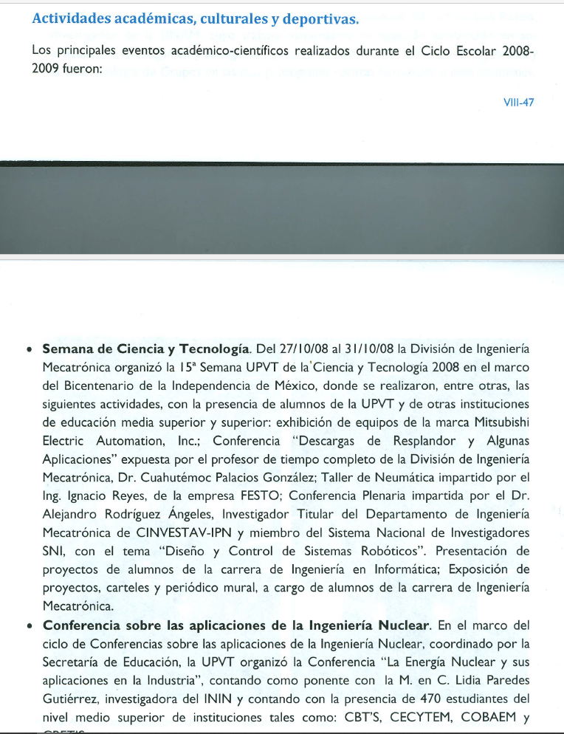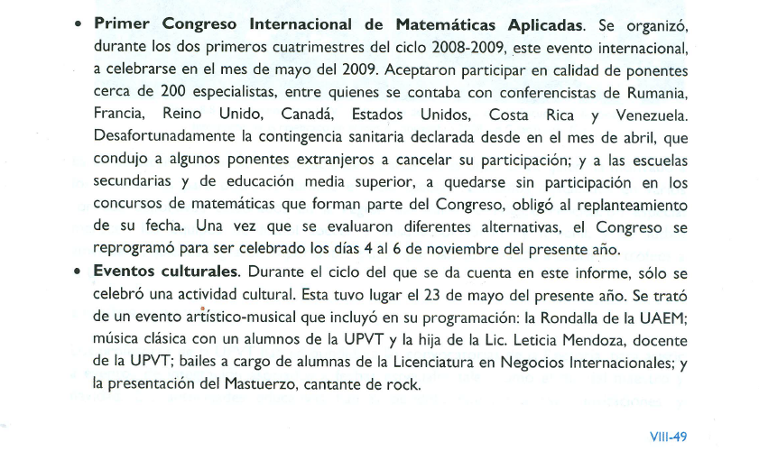
Por lo que respecta, a la respuesta proporcionada por el Director de Planeación y Vinculación, del Sujeto Obligado, respecto de los años dos mil once, dos mil doce, dos mil trece, dos mil catorce, dos mil quince y dos mil dieciséis; señaló que no tiene registro de documentos como reconocimientos, listas de asistencia de participación en pláticas, conferencias, diplomados, simposios, congresos o eventos académicos, sin hacer mención respecto si contaba con oficios de solicitud para dichos eventos.

Ahora bien, si bien es cierto el Recurrente señalo como documento que da origen a la solicitud de pláticas, conferencias, diplomados, simposios, congresos o eventos diversos “oficios” se advierte que lo que el solicitante quiere conocer es el documento o documentos por el que se solicitan o se generan las pláticas, conferencias, diplomados, simposios, congresos o eventos diversos, pudiendo ser estos como el mismo señala oficios, memos, atenta notas o cualquier otro documento que dé cuenta de lo solicitado, lo anterior bajo los principios rectores que rigen al Instituto de Transparencia, Acceso a la Información y Protección de Datos Personales del Estado de México y Municipios, como son eficacia, máxima publicidad y objetividad, a fin de proporcionar la mayor protección al derecho de acceso a la información del particular, lo anterior como consecuencia de que éste Órgano Garante no debe suponer bajo ninguna circunstancia que el Recurrente sea un experto en Derecho, mucho menos en la materia del Derecho de Acceso a la Información Pública.

Por ello, este Órgano Garante, atendiendo el contenido de los numerales 13 y 181 de la Ley de la Materia, procede a realizar la suplencia de la queja deficiente en favor del RECURRENTE.

Por lo anterior, sirve como criterio orientador la jurisprudencia administrativa 1a./J. 17/2000, emanada por la Suprema Corte de Justicia de la Nación, la cual dicta lo siguiente:

SUPLENCIA DE LA QUEJA DEFICIENTE EN MATERIA ADMINISTRATIVA. PROCEDENCIA. Para que proceda la suplencia de los conceptos de violación deficientes en la demanda de amparo o de los agravios en la revisión, en materias como la administrativa, en términos de lo dispuesto en la fracción VI del artículo 76 bis de la Ley de Amparo, se requiere que el juzgador advierta que el acto reclamado, independientemente de aquellos aspectos que se le impugnan por vicios de legalidad o de inconstitucionalidad, implique además, una violación manifiesta de la ley que deje sin defensa al quejoso o al particular recurrente. Se entiende por "violación manifiesta de la ley que deje sin defensa", aquella actuación en el auto reclamado de las autoridades responsables (ordenadoras o ejecutoras) que haga visiblemente notoria e indiscutible la vulneración a las garantías individuales del quejoso, ya sea en forma directa, o bien, indirectamente, mediante la transgresión a las normas procedimentales y sustantivas y que rigen el acto reclamado, e incluso la defensa del quejoso ante la emisión del acto de las autoridades responsables. No deben admitirse para que proceda esta suplencia aquellas actuaciones de las autoridades en el acto o las derivadas del mismo que requieran necesariamente de la demostración del promovente del amparo, para acreditar la ilegalidad o inconstitucionalidad del acto, o bien, de allegarse de cuestiones ajenas a la litis planteada, porque de ser así, ya no se estaría ante la presencia de una violación manifiesta de la ley que deje sin defensa al quejoso o agraviado.

Así, de acuerdo a la Ley de Transparencia en términos generales, establece como uno de los objetivos con el que cuenta es el de garantizar a toda persona el derecho de acceso a la información pública, mediante los procedimientos establecidos de forma sencilla, expeditos, oportunos y gratuitos, y con ello contribuir a la mejora de procedimientos y mecanismos que permitan trasparentar la gestión pública y mejorar la toma decisiones, a través de la difusión de la información que obra en poder de los Sujetos Obligados.

En relación a la respuesta proporcionada por el Director de Planeación y Vinculación, del Sujeto Obligado, respecto de los años dos mil diecisiete y dos mil dieciocho; señaló que no tiene documentos como reconocimientos, en virtud de que esa Dirección a solicitud de las diferentes Unidades Administrativas los elabora y remite a dichas áreas, con lo que respecta a las listas de asistencia se tiene 130 hojas de documentos de listas de asistencia de pláticas de equidad de género y convivencia escolar, con lo que respecta a documentos como oficios de solicitud referentes a pláticas se tiene registro de 2 hojas, con lo que respecta a documentos como oficios de solicitud de conferencias, diplomados, simposios, congresos o eventos académicos, no se tiene registro de documentos de solicitud de los eventos antes mencionados.

Ahora bien, del Informe de Actividades del año dos mil diecisiete se da cuenta de diferentes eventos académicos tal y como se muestra a continuación:
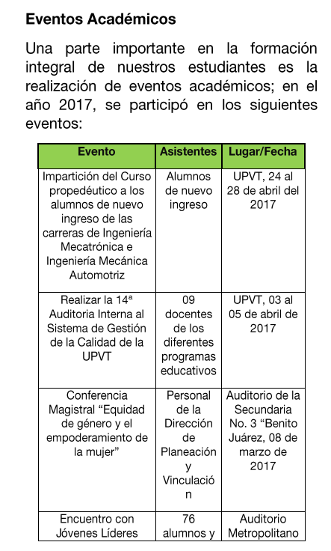
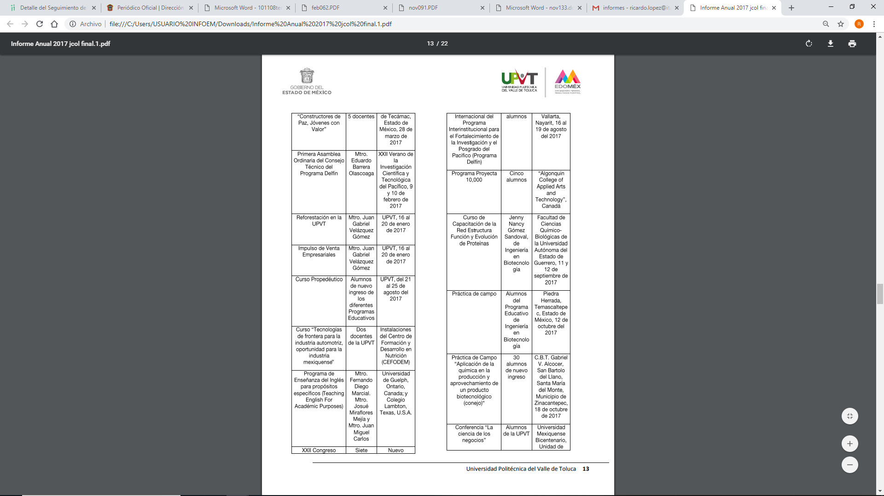

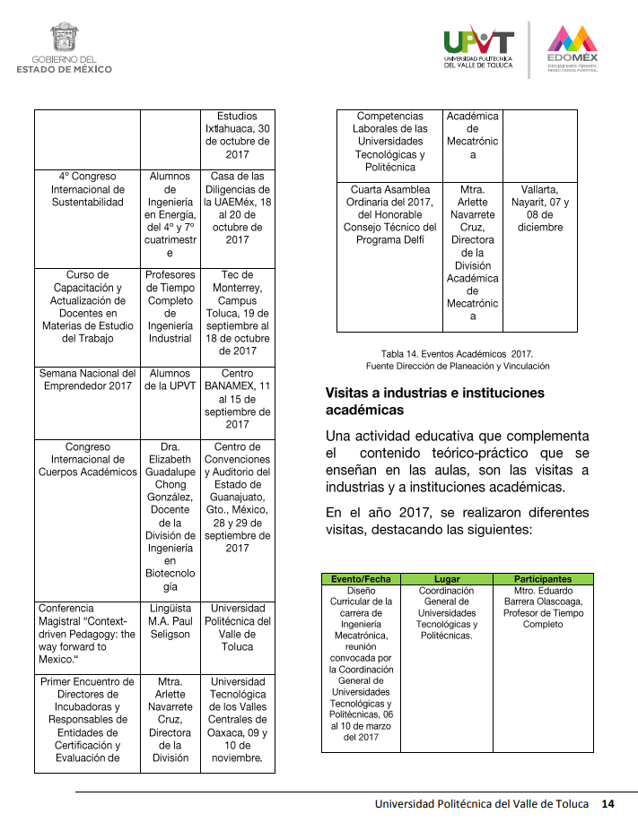

De lo anterior se desprende que el Sujeto Obligado sólo por lo que respecta al año dos mil diecisiete tuvo más de dos eventos, por lo que puede contar con más de dos documentos de solicitud a los que hace alusión en su respuesta, por lo que el Sujeto Obligado no realizó una correcta búsqueda de los documentos que pudieran dar cuenta de lo solicitado por el Recurrente.
Cobro por digitalización.

Ahora bien, respecto del cobro por digitalización que intenta realizar el Sujeto Obligado para la entrega de la información, respecto de la información que señaló de los años dos mil diecisiete y dos mil dieciocho, la información deberá ser entregada de manera gratuita para garantizar plenamente el Derecho de Acceso a la Información Pública, atentos a lo establecido en el artículo 9°, fracción III, de la Ley de Transparencia y Acceso a la Información Pública del Estado de México y Municipios el cual señala que el Instituto de Transparencia y Acceso a la Información Pública del Estado de México y Municipios se deberá regir por el principio de gratuidad en el que se especifica que sólo podrá requerirse el cobro correspondiente a la modalidad de reproducción y entrega solicitada y en el caso en particular el recurrente solicitó la información vía Sistema de Acceso a la Información Mexiquense (SAIMEX).

De tal suerte, no es procedente que el Sujeto Obligado cobre por el escaneo de la información, por lo que la entrega de los documentos deberá ser vía el Sistema de Acceso a la Información (SAIMEX), de manera gratuita.

De la información clasificada.

La Dirección de Planeación y Vinculación del Sujeto Obligado señaló que tendrá que realizar la revisión y análisis de los datos contenidos en las listas de asistencia y oficios de solicitud referentes a pláticas, de los años dos mil diecisiete y dos mil dieciocho, con la finalidad de proteger los datos personales, por lo que se procede al análisis de dicha información.

En principio, cabe mencionar que el artículo 6°, Apartado A), fracción II, de la Constitución Política de los Estados Unidos Mexicanos, prevé que la información que se refiere a la vida privada y los datos personales, será protegida en los términos y con las excepciones que fijen las leyes. Igualmente, el segundo párrafo del artículo 16 de la Carta Magna dispone que toda persona tiene derecho a la protección de sus datos personales, al acceso, rectificación y cancelación de los mismos; así como, a manifestar su oposición, en los términos que fije la ley, la cual establecerá los supuestos de excepción a los principios que rijan el tratamiento de datos, por razones de seguridad nacional, disposiciones de orden público, seguridad y salud públicas o para proteger los derechos de terceros.

Acorde con lo anterior, la Ley General de Transparencia y Acceso a la Información Pública, en su artículo 116, dispone que se considera información confidencial la que contenga datos personales concernientes a una persona física identificada o identificable.

De la misma manera, el artículo 5°, fracciones I y II de la Constitución Política del Estado Libre y Soberano de México, prevé que toda la información en posesión de los Sujetos Obligados será pública; no obstante, aquella referente a la intimidad de la vida privada y la imagen de las personas, será protegida a través de un marco jurídico rígido, de tratamiento y manejo de datos personales.

Por su parte, el artículo 24, fracción VI, de la Ley de Transparencia y Acceso a la Información Pública del Estado de México y Municipios, precisa que los Sujetos Obligados serán los responsables de proteger y resguardar la información clasificada como reservada o confidencial.

En concordancia con lo previo, el artículo 143, fracción I, de la Ley previamente citada, establece que la información privada y los datos personales, concernientes a una persona física identificada o identificable son confidenciales.
Asimismo, en el artículo 145 de la Ley de Transparencia y Acceso a la Información Pública del Estado de México y Municipios, prevé que para que los Sujetos Obligados puedan permitir el acceso a la información confidencial, requieren obtener el consentimiento de los particulares titulares de la información, excepto cuando i) la información se encuentre en registros públicos o fuentes de acceso público, ii) por ley tenga el carácter de pública, iii) exista una orden judicial, iv) por razones de seguridad nacional y salubridad general o v) para proteger los derechos de terceros o cuando se transmita entre sujetos obligados en términos de los tratados y los acuerdos interinstitucionales.

En términos de lo expuesto, la documentación y aquellos datos que se consideren confidenciales, serán una limitante del derecho de acceso a la información, siempre y cuando:

- Se trate de datos personales; esto es, información concerniente a una persona física y que ésta sea identificada o identificable.

- Para la difusión de los datos, se requiera el consentimiento del titular.

En ese orden de ideas, de conformidad con el artículo 3°, fracción IX de la Ley de Transparencia y Acceso a la Información Pública del Estado de México y Municipios, con relación el diverso 4°, fracciones XI y XII, de la Ley de Protección de Datos Personales en Posesión de Sujetos Obligados del Estado de México y Municipios, se advierte que son datos personales, la información concerniente a una persona física identificada o identificable (cuando su identidad pueda determinarse directa o indirectamente a través de cualquier documento informativo físico o electrónico), establecida en cualquier formato o modalidad.

Además, en el artículo 5° de dicho ordenamiento jurídico, establece que es la Ley aplicable para todo tratamiento de datos personales.

En ese orden de ideas, los artículos 6°, 7°, 8° y 14 de la Ley de Protección de Datos Personales en Posesión de Sujetos Obligados del Estado de México y Municipios disponen que los responsables del tratamiento de datos personales, deben observar los principios de licitud, consentimiento, información, calidad, lealtad, finalidad, proporcionalidad y responsabilidad; además, que dicho tratamiento deberá obedecer exclusivamente a sus atribuciones legales y con el consentimiento de su titular, además de que debe estar justificado en ley (principio de finalidad).

En este sentido, un dato personal es cualquier información que pueda hacer a una persona física identificada e identificable, como su nombre o imagen. Asimismo, la doctrina desarrollada a nivel internacional, respecto del tema de datos personales, establece que también las preferencias, gustos, cualidades, opiniones y creencias, constituyen datos personales. En este sentido, cualquier información que por sí sola o relacionada con otra permita hacer identificable a una persona, es un dato personal, susceptible de ser clasificado.

En este contexto, la confidencialidad de los datos personales, tiene por objetivo establecer el límite del derecho de acceso a la información a partir del derecho a la intimidad y la vida privada de los individuos. Sobre el particular, el legislador realizó un análisis en donde se ponderaban dos derechos: el derecho a la intimidad y la protección de los datos personales versus el interés público de conocer el ejercicio de atribuciones y de recursos públicos de las instituciones y es a partir de ahí, en donde las instituciones públicas deben determinar la publicidad de su información.

De tal suerte, las instituciones públicas tienen la doble responsabilidad, por un lado, de proteger los datos personales y por otro, darles publicidad cuando la relevancia de esos datos sea de interés público.

Bajo este contexto, se analizarán si los datos contenidos en las listas de asistencia referentes a pláticas, conferencias, diplomados, simposios, congresos o eventos diversos, deben ser considerados confidenciales o públicos, a saber: nombre y firma, de alumnos o de personas asistentes ajenas a la institución.

- Nombre del alumno

En principio, se considera que el nombre se integra con el sustantivo propio y el primer apellido de los padres, en el orden que, de común acuerdo determinen; asimismo es la manifestación principal del derecho subjetivo a la personalidad y atributo de esta en términos del artículo 2.3 del Código Civil del Estado de México, de tal suerte, el nombre per se es un elemento que hace a una persona física identificada o identificable, por lo que, se considera un dato personal.

Además, sobre dicho dato debe tenerse en cuenta que proporcionarlo, daría cuenta de información académica de los alumnos, dado que revela cuestiones relacionadas con el ámbito privado de cada uno de ellos, como la decisión de realizar sus estudios en una determinada escuela, además porque no se trata de sujetos directos ni indirectos de la Ley de Transparencia y Acceso a la Información Pública del Estado de México y Municipios y la asistencia de alumnos de eventos académicos, por cuanto hace a su nombre y datos personales no revisten interés público. Por lo anterior, el nombre de los alumnos, que se encuentran dentro de las listas de asistencia, es confidencial en términos del artículo 143, fracción I de la Ley de Transparencia y Acceso a la Información Pública del Estado de México y Municipios.

- Firma del estudiante

Al respecto, las listas de asistencia puede que contengan firmas de estudiantes mismas que son consideradas un dato personal, al tratarse de información gráfica a través de la cual su titular exterioriza su voluntad en actos públicos y privados; por lo que, al tratarse de un dato concerniente a una persona física, es considerada confidencial, ya que también haría identificable a los individuos en cuestión y no está relacionada con el ejercicio de recursos públicos o facultades de servidores públicos.

Además, el presente caso, es un dato que da cuenta de la asistencia de los alumnos a eventos que de manera unilateral deciden asistir, haciéndolo identificable dentro de la carrera que estudia o decidió estudiar; por lo que, se actualiza la causal de clasificación establecida en el artículo 143, fracción I de la Ley de la materia.

No pasa desapercibido, que puede haber pláticas, conferencias, diplomados, simposios, congresos o eventos dirigidos exclusivamente a servidores públicos de los que se tenga registro de listas de asistencia, mismas que en el caso particular son públicas, en virtud de que se trate de cursos tomados en su calidad de servidores públicos (mientras su salario se cubre con recursos públicos) además ello permite conocer que se encuentran en preparación o capacitación.

Analizado lo anterior, es procedente ORDENAR al Sujeto Obligado previa búsqueda exhaustiva y razonable de la información, hacer entrega de manera gratuita, vía el Sistema de Acceso a la Información Mexiquense (SAIMEX) al Recurrente, del documento o documentos por el periodo comprendido de dos mil siete, dos mil ocho, dos mil nueve, dos mil diez, dos mil once, dos mil doce, dos mil trece, dos mil catorce, dos mil quince, dos mil dieciséis, dos mil diecisiete y hasta el veintinueve de octubre de dos mil dieciocho de:

- Los documentos donde consten solicitudes referentes a pláticas, conferencias, diplomados, simposios, congresos o eventos diversos.

- Listas de asistencia a pláticas, conferencias, diplomados, simposios, congresos o eventos diversos, dirigidos a servidores públicos.

- En su caso, versión pública de reconocimientos otorgados en pláticas, conferencias, diplomados, simposios, congresos o eventos diversos.

- El acuerdo de clasificación donde se clasifiquen como confidenciales los datos personales de alumnos que consten en listas de asistencia o reconocimientos, el cual deberá ser aprobado por el Comité de Transparencia, de conformidad con lo dispuesto en los artículos 49, fracciones II y VIII, 143, fracción I y 149, de la Ley de Transparencia y Acceso a la Información Pública del Estado de México y Municipios.

No se deja de lado que es posible que la información correspondiente a los años dos mil siete, dos mil ocho, dos mil nueve y dos mil diez, haya sido dada de baja, de conformidad con lo establecido en la Ley de Documentos Administrativos e Históricos del Estado de México, publicada el veinticuatro de marzo de mil novecientos ochenta y seis en el Periódico Oficial “Gaceta del Gobierno”, vigente hasta antes de la publicación de la Ley General de Archivos cuyo artículo Tercero Transitorio deroga todas aquellas disposiciones que la contravengan; la cual señalaba en su artículo 20, que el archivo de los organismos auxiliares, se integrará por los documentos físicos y electrónicos que de ellos emanen y los que le remita el Ejecutivo del Estado o cualquier otra autoridad particular.
Acorde con lo anterior, los artículos 2°, 20 y 27 de los Lineamientos para la valoración, selección y baja de los documentos, expedientes y series de trámite concluido en los archivos del Estado de México, disponían:

Artículo 2.- El contenido de los Lineamientos es de observancia obligatoria para las Unidades Administrativas y Archivos de los Poderes del Estado de México y Municipios, los Tribunales Administrativos y los Organismos Auxiliares y Entidades de carácter estatal y municipal.

Artículo 20.- Los expedientes de trámite concluido y los desclasificados se mantendrán íntegros por un período de dos años en los Archivos de Trámite de las Unidades Administrativas. Cumplido este plazo se podrá proceder a su selección preliminar y transferencia al Archivo de Concentración.

El período señalado se computará a partir del día siguiente a la fecha del documento con el cual se dé por concluido el asunto que motivó la integración de los expedientes.

Artículo 27.- Las Unidades Administrativas al realizar la transferencia de los expedientes de trámite concluido, señalarán en el Inventario correspondiente los plazos de conservación precaucional de éstos en el Archivo de Concentración. Para determinar el plazo de conservación precaucional deberán considerar el marco legal o administrativo bajo el cual se produjeron o recibieron los documentos y los siguientes períodos:

- 6 años para expedientes con información administrativa;
- 6 años como mínimo para expedientes con información fiscal y presupuestal contable;
- 12 años como mínimo para expedientes con información jurídico-legal, obra pública y activo fijo; y
- Cuando en la legislación se establezcan períodos de conservación mayores a los señalados en las fracciones I, II y III, se considerarán los estipulados en dicha legislación para efectos de realización del proceso de selección final.
- Cuando las Unidades Administrativas no indiquen el plazo de conservación precaucional de sus expedientes en el Inventario correspondiente, los Archivos de Concentración podrán rechazar la transferencia de los expedientes.

Con base en lo expuesto, el Sujeto Obligado deberá realizar una búsqueda exhaustiva y razonable de la información solicitada, desde el primero de enero de dos mil siete, hasta el veintinueve de octubre de dos mil dieciocho y entregar el o los documentos donde conste la información solicitada; en caso de que los documentos hayan sido dados de baja por su antigüedad, se deberá entregar al Recurrente, el acta de baja documental.

De no encontrarse la información citada en el párrafo anterior, bastará con que lo indique al Particular en términos del artículo 19, párrafo segundo de la Ley de Transparencia y Acceso a la Información Pública del Estado de México y Municipios.

SEXTO. Decisión.

Con fundamento en el artículo 186, fracción III, de la Ley de Transparencia y Acceso a la Información Pública del Estado de México y Municipios, este Instituto considera procedente REVOCAR las respuestas del Sujeto Obligado por resultar fundados los agravios en los Recursos de Revisión 04426/INFOEM/IP/RR/2018, 04427/INFOEM/IP/RR/2018, 04428/INFOEM/IP/RR/2018, 04429/INFOEM/IP/RR/2018, 04430/INFOEM/IP/RR/2018, 04431/INFOEM/IP/RR/2018, 04432/INFOEM/IP/RR/2018, 04433/INFOEM/IP/RR/2018, 04434/INFOEM/IP/RR/2018, 04435/INFOEM/IP/RR/2018, 04436/INFOEM/IP/RR/2018, 04437/INFOEM/IP/RR/2018, 04438/INFOEM/IP/RR/2018 y 04439/INFOEM/IP/RR/2018.

Asimismo, procede ordenar, la entrega sin costo, previo a una búsqueda exhaustiva y razonable, a través del Sistema de Acceso a la Información Mexiquense (SAIMEX) de ser procedente en versión pública, por el periodo comprendido desde el primero de enero de dos mil siete, dos mil ocho, dos mil nueve, dos mil diez, dos mil once, dos mil doce, dos mil trece, dos mil catorce, dos mil quince, dos mil dieciséis, dos mil diecisiete y hasta el veintinueve de octubre de dos mil dieciocho de lo siguiente:

- Los documentos donde consten solicitudes referentes a pláticas, conferencias, diplomados, simposios, congresos o eventos diversos.

- Listas de asistencia a pláticas, conferencias, diplomados, simposios, congresos o eventos diversos, dirigidos a servidores públicos.

- En su caso, versión pública de reconocimientos otorgados en pláticas, conferencias, diplomados, simposios, congresos o eventos diversos.

- El acuerdo de clasificación como confidenciales de los datos personales de alumnos que consten en listas de asistencia o reconocimientos, el cual deberá ser aprobado por el Comité de Transparencia, de conformidad con lo dispuesto en los artículos 49, fracciones II y VIII, 143, fracción I y 149, de la Ley de Transparencia y Acceso a la Información Pública del Estado de México y Municipios.
En caso de que la información solicitada, correspondiente a los años dos mil siete a dos mil diez, haya sido dada de baja, por su antigüedad, se deberá entregar al Recurrente, el acta de baja documental.

De no encontrarse la información solicitada por no haberse generado, bastará con que lo indique al Particular en términos del artículo 19, párrafo segundo de la Ley de Transparencia y Acceso a la Información Pública del Estado de México y Municipios.

Por lo expuesto y fundado, este Pleno:

RESUELVE

PRIMERO. Se REVOCAN las respuestas recaídas a las solicitudes de acceso a la información, por resultar fundados los agravios en los Recursos de Revisión 04426/INFOEM/IP/RR/2018, 04427/INFOEM/IP/RR/2018, 04428/INFOEM/IP/RR/2018, 04429/INFOEM/IP/RR/2018, 04430/INFOEM/IP/RR/2018, 04431/INFOEM/IP/RR/2018, 04432/INFOEM/IP/RR/2018, 04433/INFOEM/IP/RR/2018, 04434/INFOEM/IP/RR/2018, 04435/INFOEM/IP/RR/2018, 04436/INFOEM/IP/RR/2018, 04437/INFOEM/IP/RR/2018, 04438/INFOEM/IP/RR/2018 y 04439/INFOEM/IP/RR/2018, en términos de los Considerandos QUINTO y SEXTO de la presente Resolución.

SEGUNDO. Se ordena al Sujeto Obligado haga entrega sin costo, previo a una búsqueda exhaustiva y razonable, a través del Sistema de Acceso a la Información Mexiquense (SAIMEX) de ser procedente en versión pública, por el periodo comprendido desde el primero de enero de dos mil siete, dos mil ocho, dos mil nueve, dos mil diez, dos mil once, dos mil doce, dos mil trece, dos mil catorce, dos mil quince, dos mil dieciséis, dos mil diecisiete y hasta el veintinueve de octubre de dos mil dieciocho de lo siguiente:

- Los documentos donde consten solicitudes referentes a pláticas, conferencias, diplomados, simposios, congresos o eventos diversos.

- Listas de asistencia a pláticas, conferencias, diplomados, simposios, congresos o eventos diversos, dirigidos a servidores públicos.

- En su caso, versión pública de reconocimientos otorgados en pláticas, conferencias, diplomados, simposios, congresos o eventos diversos.

- El acuerdo de clasificación como confidenciales de los datos personales de alumnos que consten en listas de asistencia o reconocimientos, el cual deberá ser aprobado por el Comité de Transparencia, de conformidad con lo dispuesto en los artículos 49, fracciones II y VIII, 143, fracción I y 149, de la Ley de Transparencia y Acceso a la Información Pública del Estado de México y Municipios.

En caso de que la información solicitada, correspondiente a los años dos mil siete a dos mil diez, haya sido dada de baja por su antigüedad, se deberá entregar al Recurrente, el acta de baja documental.

De no encontrarse la información solicitada por no haberse generado, bastará con que lo indique al Particular en términos del artículo 19, párrafo segundo de la Ley de Transparencia y Acceso a la Información Pública del Estado de México y Municipios.

TERCERO. NOTIFÍQUESE la presente resolución al Titular de la Unidad de Transparencia del Sujeto Obligado, para que conforme al artículo 186, último párrafo, 189, segundo párrafo y 194 de la Ley de Transparencia y Acceso a la Información Pública del Estado de México y Municipios; dé cumplimiento a lo ordenado dentro del plazo de diez días hábiles, e informe a este Instituto en un plazo de tres días hábiles siguientes sobre el cumplimiento dado a la presente.

CUARTO. NOTIFÍQUESE al Recurrente la presente Resolución, asimismo, se hace de su conocimiento que de conformidad con lo establecido en el artículo 196 de la Ley de Transparencia y Acceso a la Información Pública del Estado de México y Municipios podrá promover el Juicio de Amparo en los términos de las leyes aplicables.

ASÍ LO RESUELVE, POR UNANIMIDAD DE VOTOS EL PLENO DEL INSTITUTO DE TRANSPARENCIA, ACCESO A LA INFORMACIÓN PÚBLICA Y PROTECCIÓN DE DATOS PERSONALES DEL ESTADO DE MÉXICO Y MUNICIPIOS, CONFORMADO POR LOS COMISIONADOS ZULEMA MARTÍNEZ SÁNCHEZ (EMITIENDO VOTO PARTICULAR CONCURRENTE), EVA ABAID YAPUR (EMITIENDO VOTO PARTICULAR), JOSÉ GUADALUPE LUNA HERNÁNDEZ, JAVIER MARTÍNEZ CRUZ (EMITIENDO VOTO PARTICULAR CONCURRENTE) Y LUIS GUSTAVO PARRA NORIEGA, EN LA SEXTA SESIÓN ORDINARIA CELEBRADA EL TRECE DE FEBRERO DE DOS MIL DIECINUEVE, ANTE EL SECRETARIO TÉCNICO DEL PLENO, ALEXIS TAPIA RAMÍREZ.
Zulema Martínez Sánchez
Comisionada Presidenta
(Rúbrica)

Eva Abaid Yapur  Comisionada  (Rúbrica) | José Guadalupe Luna Hernández  Comisionado  (Rúbrica)
Javier Martínez Cruz  Comisionado  (Rúbrica) | Luis Gustavo Parra Noriega  Comisionado  (Rúbrica)
Alexis Tapia Ramírez
Secretario Técnico del Pleno
(Rúbrica)

Esta foja corresponde a la resolución de fecha trece de febrero de dos mil diecinueve, emitida en el recurso de revisión número 04426/INFOEM/IP/RR/2018 y acumulados.

